1. **Матрицы и операции над ними. Свойства операций над матрицами.**

Прямоугольная таблица, состоящая из m× n элементов произвольной природы, называется *матрицей*. Количество строк и столбцов матрицы определяют ее размерность, т.е. матрица, состоящая из m строк и n столбцов, имеет размерность m на n: Am×n. Две матрицы равны, если равны их размерности и равны соответствующие элементы этих матриц. Матрица, все элементы которой равны нулю, называется *нулевой* и обозначается О. Матрица, у которой число строк равно числу столбцов, называется *квадратной матрицей*.

Действия над матрицами:

Транспонирование.

Замена строк матрицы соответствующими столбцами называется транспонированием. Транспонированную матрицу обозначают AТ.

Сложение матриц.

Суммой матриц А и В называется матрица С, каждый элемент которой равен сумме соответствующих элементов матриц А и В, т.е. cij = aij + bij , i = 1,m, j = 1,n. Сложение может быть выполнено только для матриц с одинаковой размерностью.

Умножение матрицы на число.

Произведением матрицы А и действительного числа λ называется матрица В, каждый элемент которой равен произведению соответствующего элемента матрицы А на число λ.

1. **Определитель матрицы. Свойства определителей.**

Основной числовой характеристикой квадратной матрицы является

*определитель (детерминант*). Определитель квадратной матрицы Anxn

обозначают: Δ , det A, A .

Определитель первого порядка матрицы A1x1 равен ее элементу a11:

det A = a11.

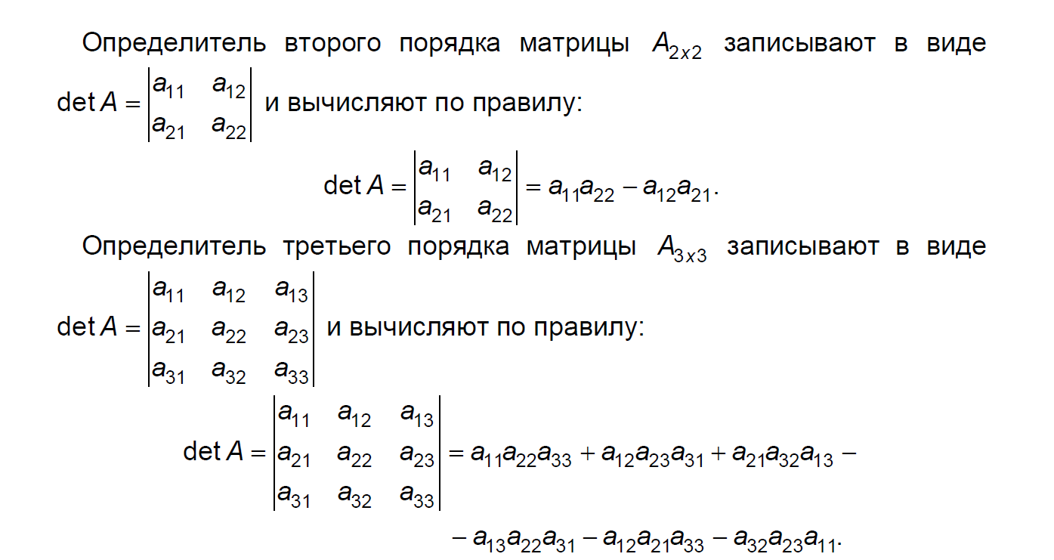

*Минором элемента aij определителя порядка n* называется определитель порядка (n–1), полученный из данного вычеркиванием i-й строки и j-го столбца.

Минор элемента aij обозначают Mij.

*Алгебраическим дополнением элемента aij* называется число

Aij = (-1)i+j ⋅ Mij.

Свойства определителей.

1. Определитель не изменится, если его строки заменить столбцами, и наоборот.
2. При перестановке двух параллельных рядов определитель меняет знак.
3. Определитель, имеющий два одинаковых ряда, равен нулю.
4. Общий множитель элементов какого-либо ряда определителя можно вынести за знак определителя.
5. Если все элементы некоторого ряда пропорциональны соответствующим элементам параллельного ряда, то такой определитель равен нулю.
6. Если элементы какого-либо ряда определителя представляют собой суммы двух слагаемых, то определитель может быть разложен на сумму двух соответствующих определителей.
7. Определитель не изменится, если к элементам одного ряда прибавить соответствующие элементы параллельного ряда, умноженные на любое число.
8. Определитель равен сумме произведений элементов некоторого ряда на соответствующие им алгебраические дополнения.
9. **Обратная матрица.**

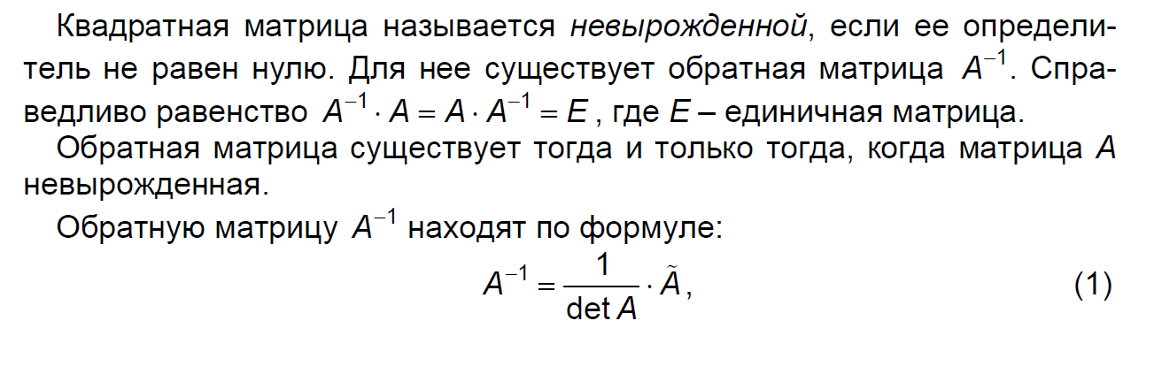

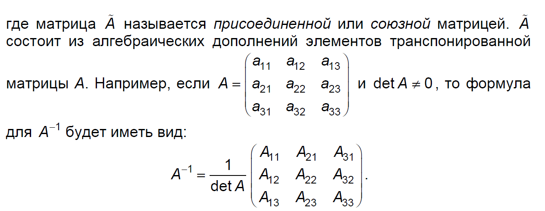

1. **Системы линейных алгебраических уравнений. Метод обратной матрицы.**

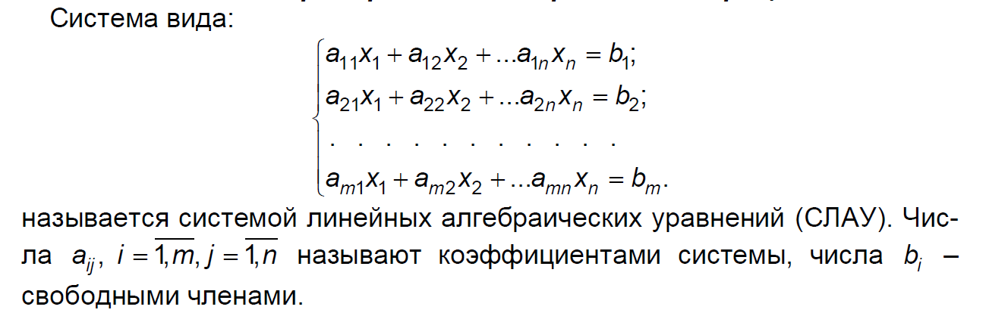

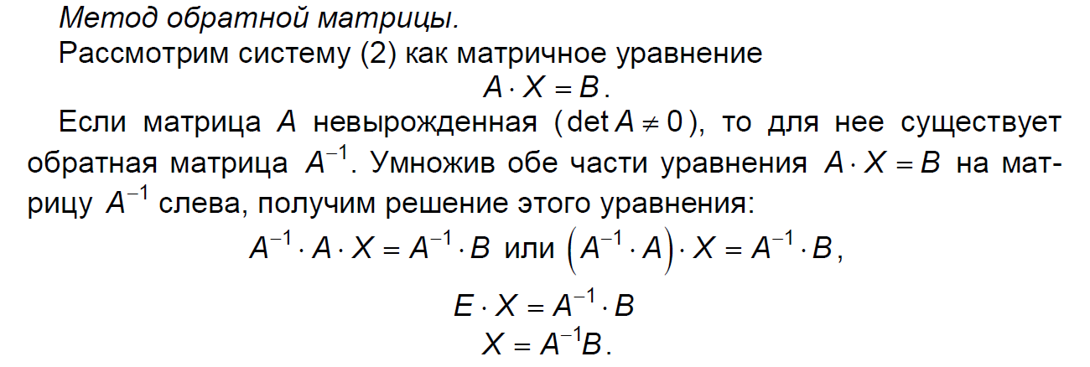

1. **Системы линейных алгебраических уравнений. Метод Крамера.**

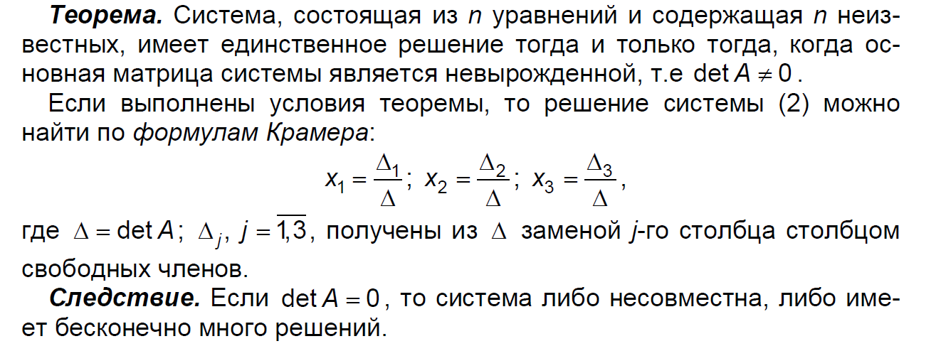

1. **Системы линейных алгебраических уравнений. Метод Гаусса.**

**Теорема (Кронекера-Капелли).** Для того чтобы система линейных ал-

гебраических уравнений была совместной, необходимо и достаточно,

чтобы ранг основной матрицы системы был равен рангу расширенной

матрицы.

**Решение системы методом Гаусса** (методом последовательных ис-

ключений) состоит из двух этапов: прямой и обратный ход метода Гаусса.

Прямой ход метода Гаусса заключается в том, что с помощью элемен-

тарных преобразований строк или используя правило «прямоугольника»

расширенная матрица системы приводится к ступенчатому виду.

На втором этапе (обратный ход) из системы уравнений, соответст-

вующей ступенчатой матрице, последовательно, начиная с последнего

уравнения, находят (если это возможно) решение системы.

1. **Собственные векторы и собственные значения линейного оператора.**

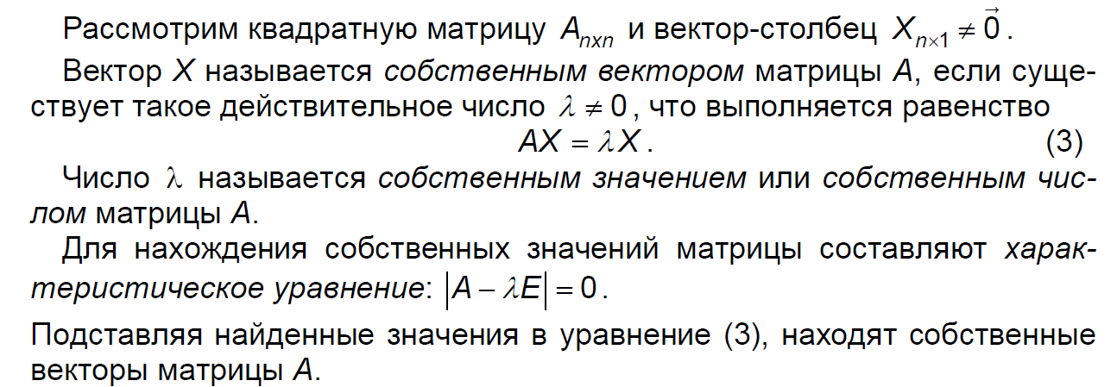

1. **Квадратичные формы. Метод Лагранжа приведения квадратичной формы к каноническому виду.**

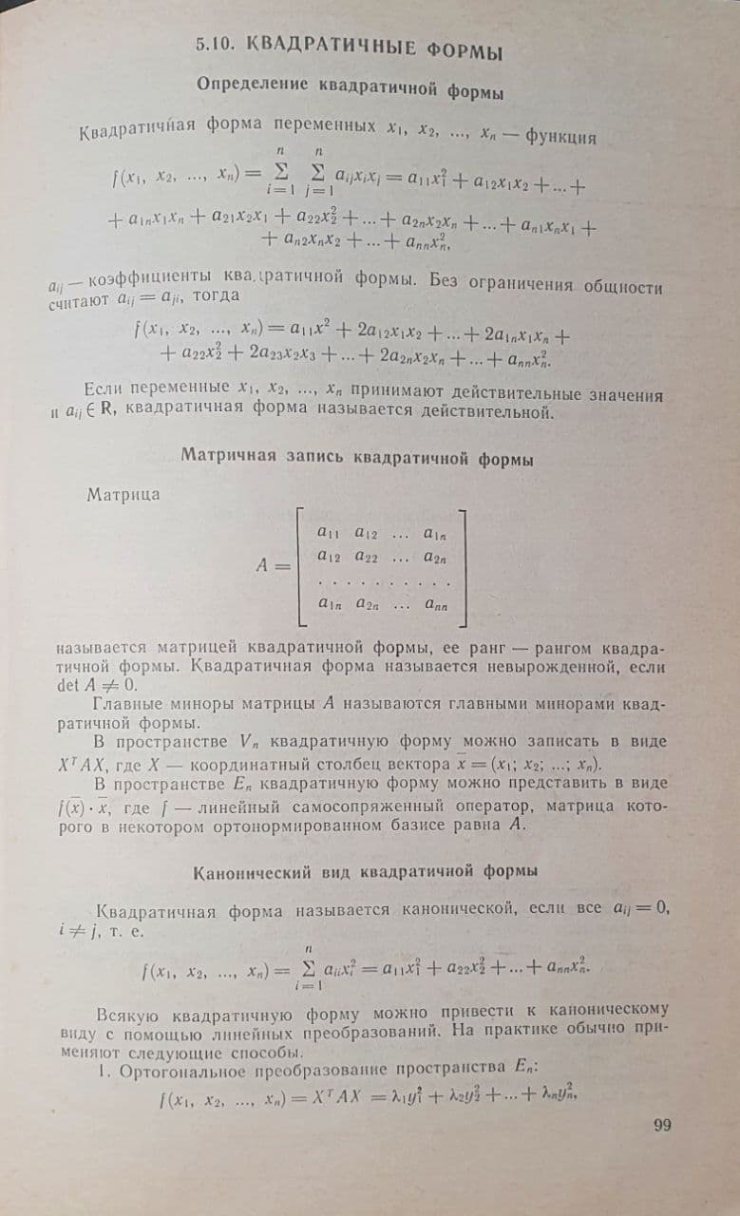

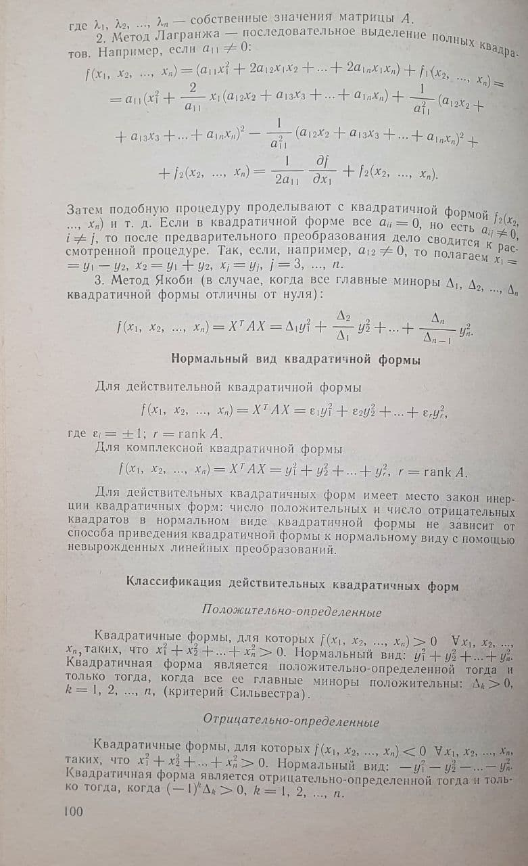

1. **Квадратичные формы. Метод Якоби приведения квадратичной формы к каноническому виду.**



1. **Знакоопределенные квадратичные формы. Критерий Сильвестра.**

*Положительно-определенные:* квадратичные формы, для которых f(x1, x2, …, xn) > 0 любых x1, x2, …, xn, таких, что x12 + x22 + … + xn2 > 0. Нормальный вид: y12 + y22 + … + yn2

Критерий Сильвестра: квадратичная форма является положительно-определенной тогда и только тогда, когда все ее главные миноры положительны. Δk > 0, k = 1, 2, …, n.

*Отрицательно-определенные:* квадратичные формы, для которых f(x1, x2, …, xn) < 0 любых x1, x2, …, xn, таких, что x12 + x22 + … + xn2 > 0. Нормальный вид: -y12 - y22 - … - yn2.  
Квадратичная форма является отрицательно-определенной тогда и только тогда, когда (-1)kΔk > 0, k = 1, 2, …, n.

1. **Определения вектора, операции над векторами.**

Вектором называют направленный отрезок или упорядоченную пару

(тройку) чисел.

Вектор - направленный отрезок, т.е. такой отрезок, для которого указано в каком порядке рассматриваются его концы.

Линейными операциями над векторами называют сложение и вычи-

тание векторов, умножение вектора на постоянное число.

Если векторы a и b заданы своими координатами a = (x1; y1; z1),

b = (x2; y2; z2), то a ± b = (x1 ± x2; y1 ± y2; z1 ± z2 ).

При умножении вектора на число все его координаты умножаются на это число.

1. **Скалярное произведение векторов, различные способы вычисления. Условие ортогональности векторов.**

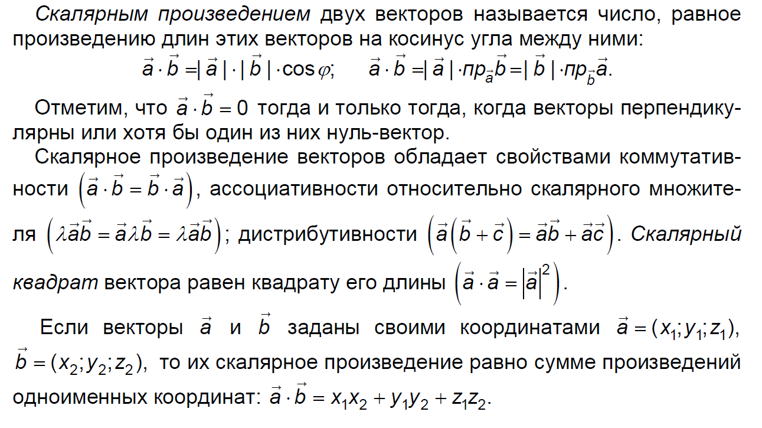

1. **Векторное произведение векторов. Свойства. Геометрический смысл модуля векторного произведения.**

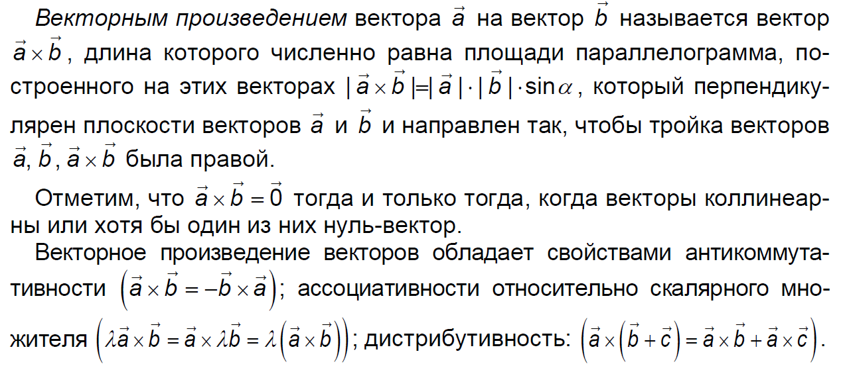

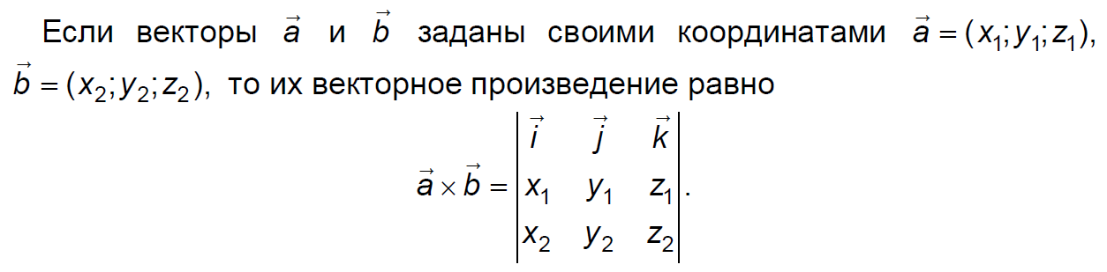

1. **Смешанное произведение векторов. Свойства. Геометрический смысл модуля векторного произведения. Условие компланарности.**

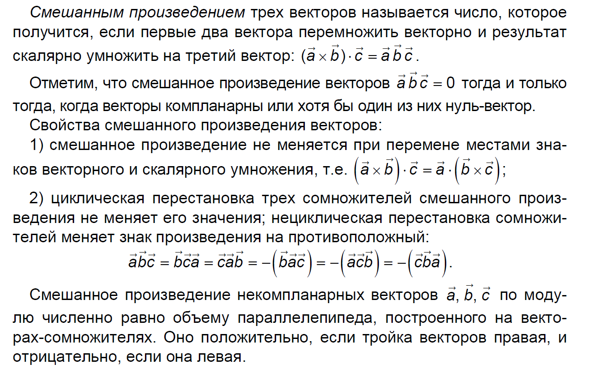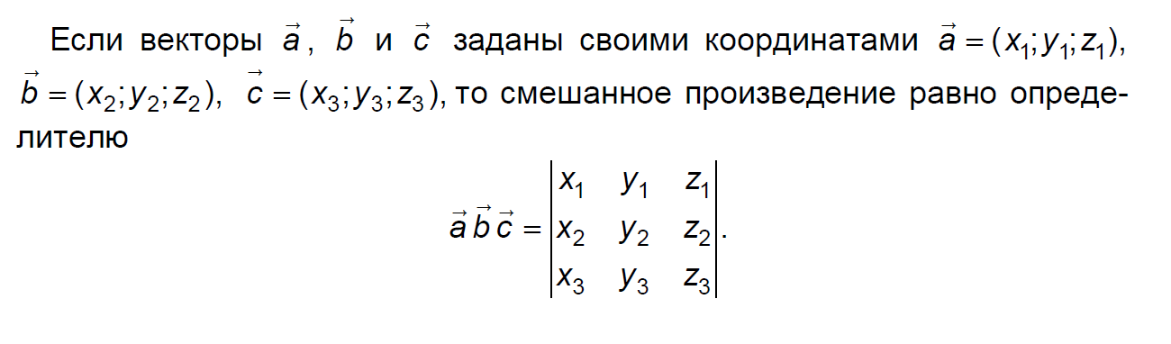

1. **Различные способы задания прямой на плоскости.**

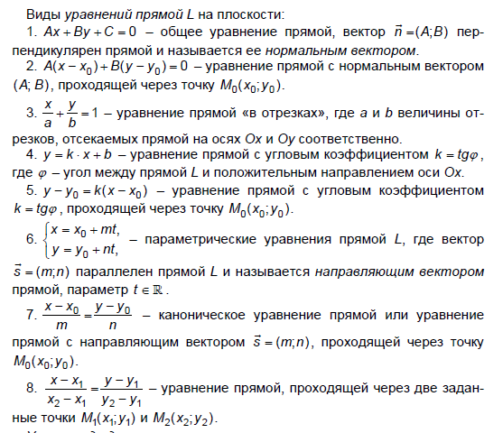

1. **Угол между двумя прямыми. Условие параллельности, перпендикулярности.**

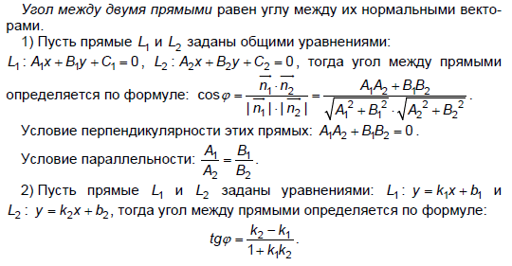

Условие перпендикулярности этих прямых: k1 ⋅ k2 = −1.

Условие параллельности: k1 = k2.

1. **Расстояние от точки до прямой.**

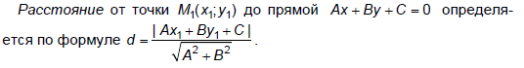

1. **Кривые второго порядка. Эллипс.**

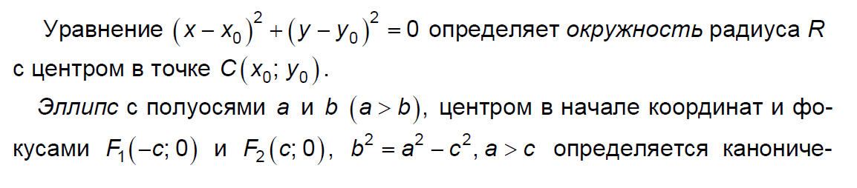

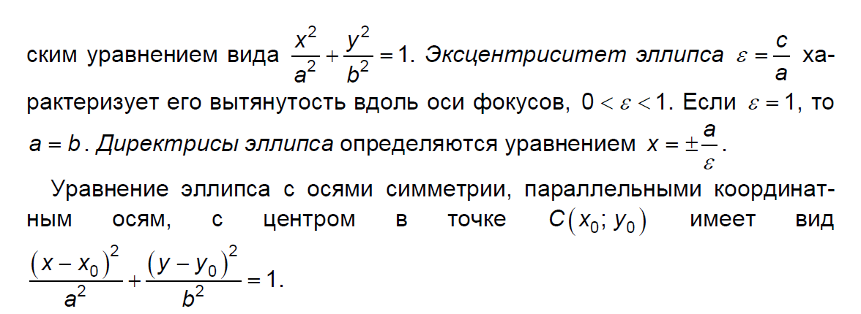

1. **Кривые второго порядка. Гипербола.**

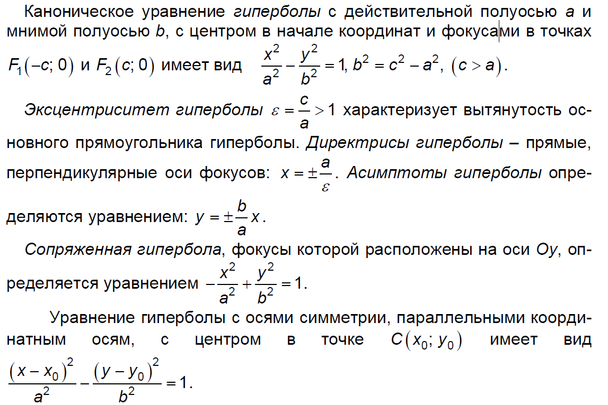

1. **Кривые второго порядка. Парабола.**

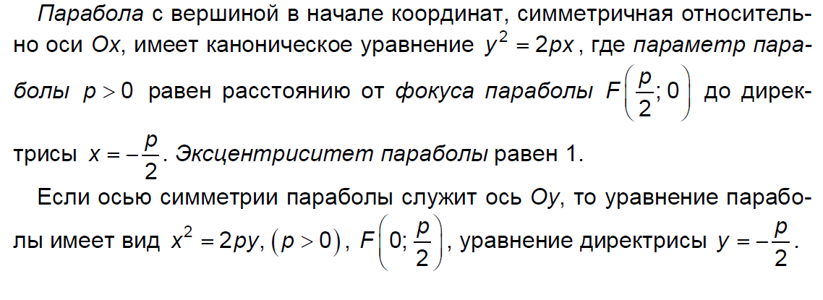

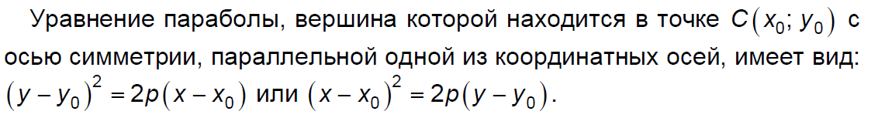

1. **Классификация кривых второго порядка.**

Кривая второго порядка на плоскости в системе координат Оху описывается уравнением

а11х2 + 2а12ху + а22y2 + 2b1x + 2 b2у + с = 0,

в котором хотя бы один из коэффициентов при слагаемых второй степени отличен от нуля. Это уравнение может быть преобразовано к одному из канонических видов (9.13).

В нашем случае n = 2, так что при r = 2 возможны лишь два варианта:

αX2 + βY2 = 1, αX2 + βY2 = 0(9.18)

где через X, У обозначены *канонические переменные*, а параметры α, β одновременно не равны нулю. В зависимости от знаков коэффициентов α и β в уравнениях (9.18) с учетом возможного переименования канонических переменных приходим к следующим вариантам:

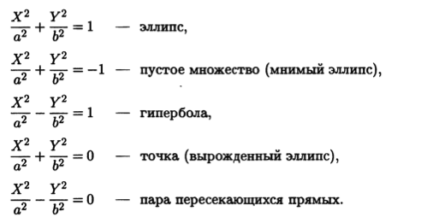

Если r = 1, то *квадратичная форма кривой второго порядка вырождена* и имеет одно слагаемое. В этом случае возможны три варианта:

αX2 = 0, αX2 = 1, αX2 = Y,

где α ≠ 0. В последнем варианте можно считать, что α > 0, так как иначе достаточно поменять направления *векторов базиса* и тем самым изменить знак переменной У в правой части. Кривые с рангом квадратичной формы r = 1 дают еще четыре канонических уравнения:

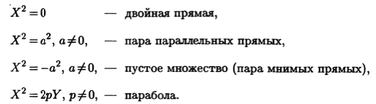

1. **Различные способы задания плоскости.**
2. тремя точками, не лежащими на одной прямой линии
3. прямой линией и точкой, не принадлежащей этой прямой
4. двумя пересекающимися прямыми
5. двумя параллельными прямыми
6. О положении плоскости относительно плоскостей проекций  удобно судить по её ***следам.***

***Следом*** плоскости называется прямая линия, по которой плоскость пересекается с плоскостью проекций. В зависимости от того, какую плоскость проекций пересекает данная **a** плоскость  различают горизонтальный ***a*П1**, фронтальный ***a*П2** и профильный ***a*П3**следы.

Следы плоскости общего положения пересекаются  попарно на осях в точках***ax,ay,az.***Эти точки называются ***точками схода следов***, их можно рассматривать как вершины трехгранных углов, образованных данной плоскостью с двумя из трех плоскостей проекций.

Каждый из следов плоскости совпадает со своей одноименной проекцией, а две другие разноименные проекции лежат на осях.

1. **Расстояние от точки до плоскости.**

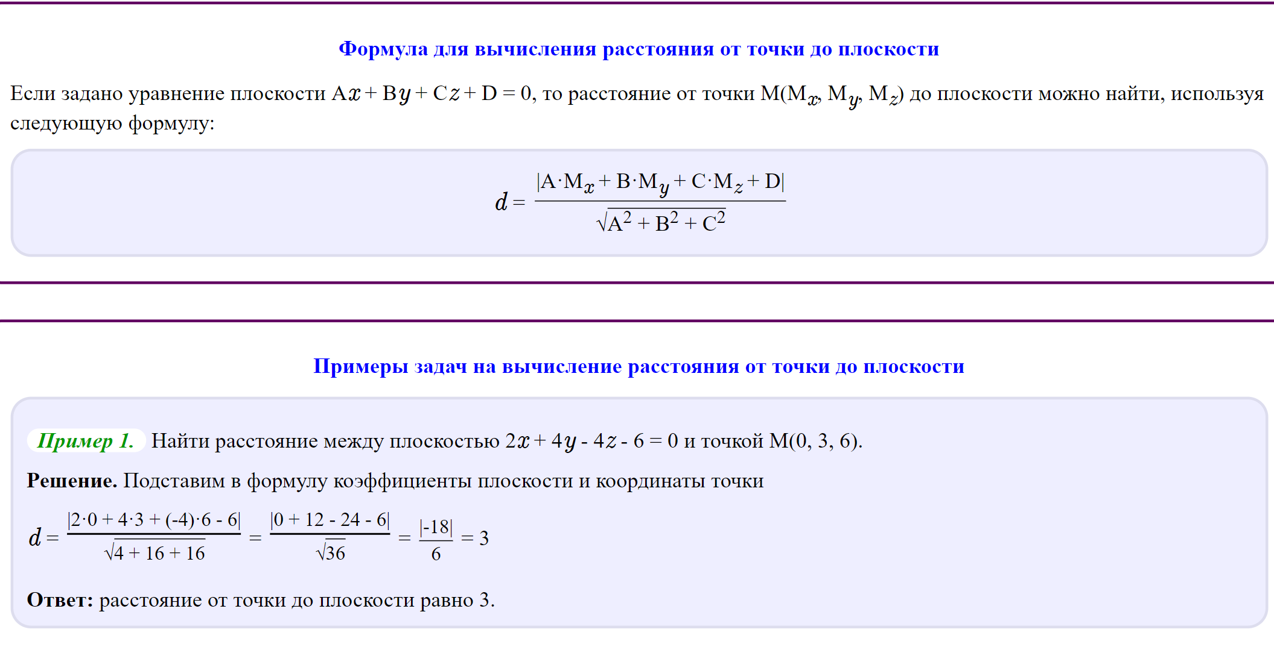

1. **Уравнение прямой в пространстве. Взаимное расположение прямой и плоскости.**

Теорема. Пусть [плоскость](http://fxdx.ru/page/kompleksnaja-ploskost) http://fxdx.ru/site/fxdx_ru/uploads/ag13/image002.gif задана общим уравнением

http://fxdx.ru/site/fxdx_ru/uploads/ag13/image094.gif,

а прямая L задана каноническими уравнениями

http://fxdx.ru/site/fxdx_ru/uploads/ag13/image095.gif

или параметрическими уравнениями

http://fxdx.ru/site/fxdx_ru/uploads/ag13/image096.gif,   http://fxdx.ru/site/fxdx_ru/uploads/ag13/image097.gif

В которых http://fxdx.ru/site/fxdx_ru/uploads/ag13/image098.gif – [координаты](http://fxdx.ru/page/dekartovye-koordinaty-vektora-v-pdsk) нормального

[вектора](http://fxdx.ru/page/orientacija-vektora-lezhashhego-na-osi) плоскости http://fxdx.ru/site/fxdx_ru/uploads/ag13/image002.gif, http://fxdx.ru/site/fxdx_ru/uploads/ag13/image099.gif – [координаты](http://fxdx.ru/page/dekartovye-koordinaty-vektora-v-pdsk) произвольной фиксированной точки прямой L,

http://fxdx.ru/site/fxdx_ru/uploads/ag13/image100.gif - координаты направляющего [вектора](http://fxdx.ru/page/orientacija-vektora-lezhashhego-na-osi) прямой L.

Тогда:

1) если http://fxdx.ru/site/fxdx_ru/uploads/ag13/image101.gif, то прямая L пересекает [плоскость](http://fxdx.ru/page/kompleksnaja-ploskost) http://fxdx.ru/site/fxdx_ru/uploads/ag13/image002.gif в точке, [координаты](http://fxdx.ru/page/dekartovye-koordinaty-vektora-v-pdsk) которой http://fxdx.ru/site/fxdx_ru/uploads/ag13/image102.gif можно найти из [системы](http://fxdx.ru/page/delenie-otrezka-v-dannom-otnoshenii-geometricheskij-centr-tjazhesti-sistemy-iz-dvuh-materialnyh-tochek) уравнений

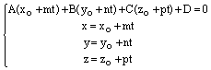;

2) если http://fxdx.ru/site/fxdx_ru/uploads/ag13/image104.gif и http://fxdx.ru/site/fxdx_ru/uploads/ag13/image105.gif, то прямая лежит на плоскости;

3) если http://fxdx.ru/site/fxdx_ru/uploads/ag13/image104.gif и http://fxdx.ru/site/fxdx_ru/uploads/ag13/image106.gif, то прямая параллельна плоскости.

**25. Поверхности второго порядка. Цилиндрические поверхности.**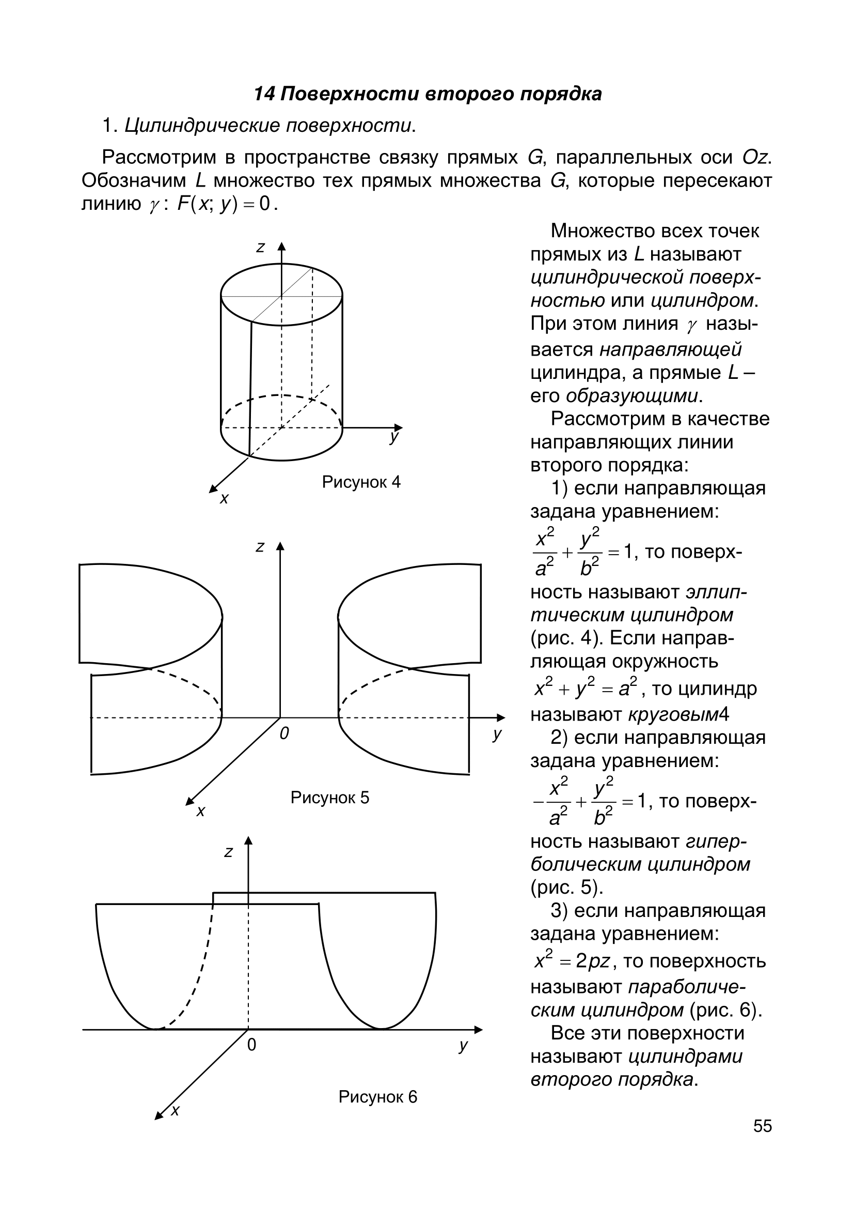

**26. Поверхности второго порядка. Поверхности вращения.**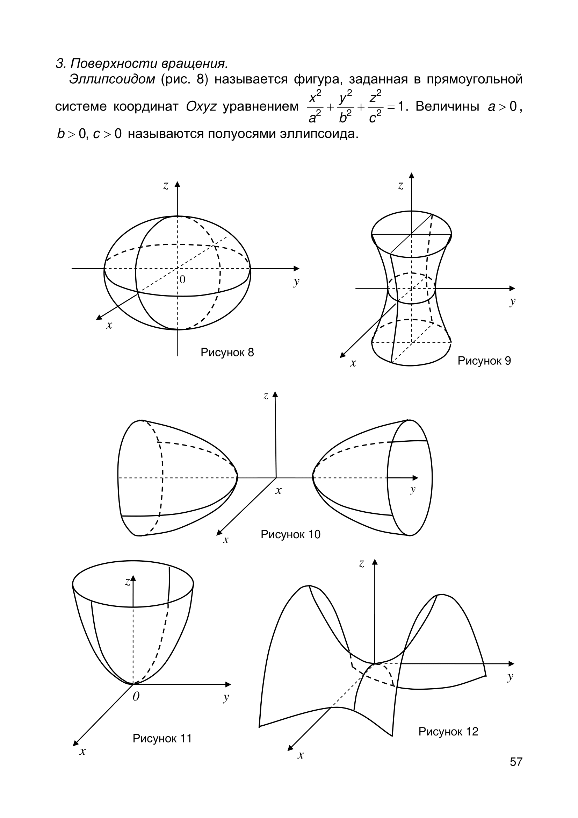

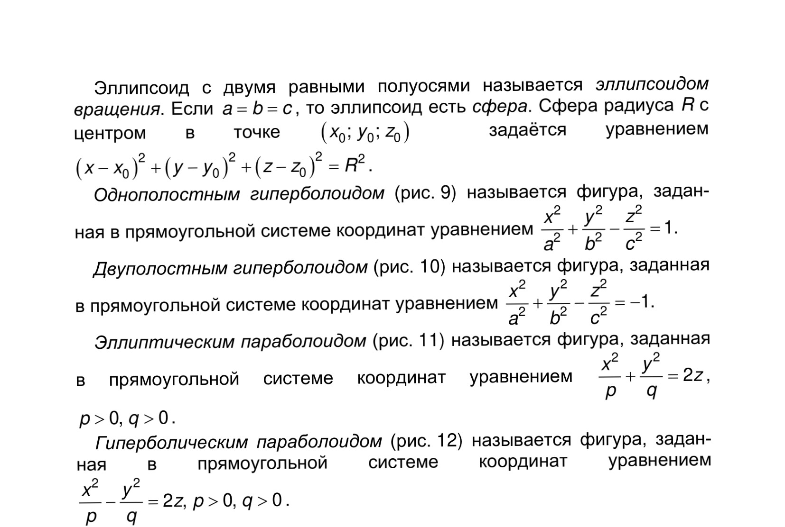

**27. Поверхности второго порядка. Конические поверхности.**

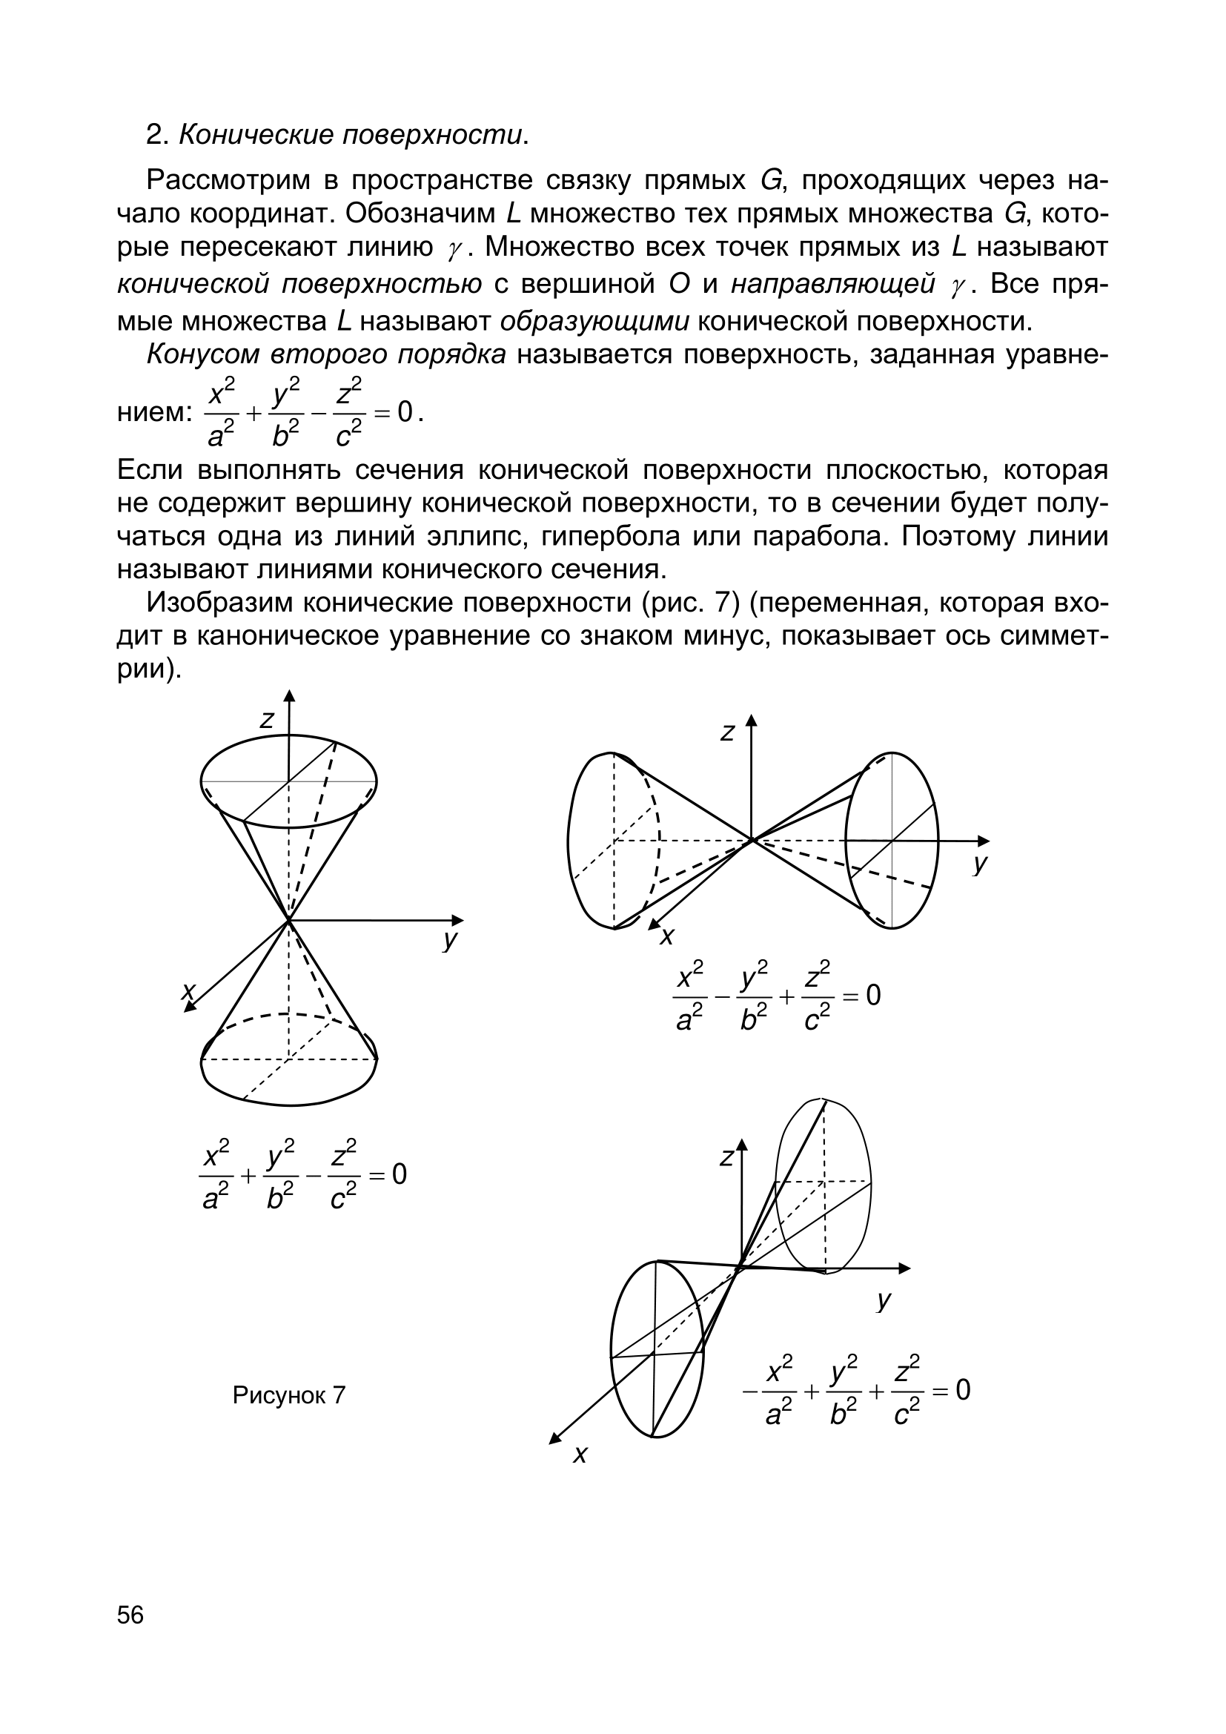

**28. Поверхности второго порядка. Гиперболический параболоид.**

